**Желаем вам успехов и радости общения с вашими детьми.**

**Учитель—логопед Багайскова М. А.**

***Закрепление правильного произношения звуков в домашних условиях***

**Помните,**

**что поставленные звуки требуют постоянного закрепления речи.**

*Для вас, родители*

***У ребенка не всегда может сразу все хорошо получиться, порой это вызывает у него отказ от дальнейшей работы. В таком случае родители не должны фиксировать внимание малыша на том, что не получается, надо подбодрить его, вернуться к более простому, уже отработанному материалу, указав, что когда – то это тоже не получилось.***

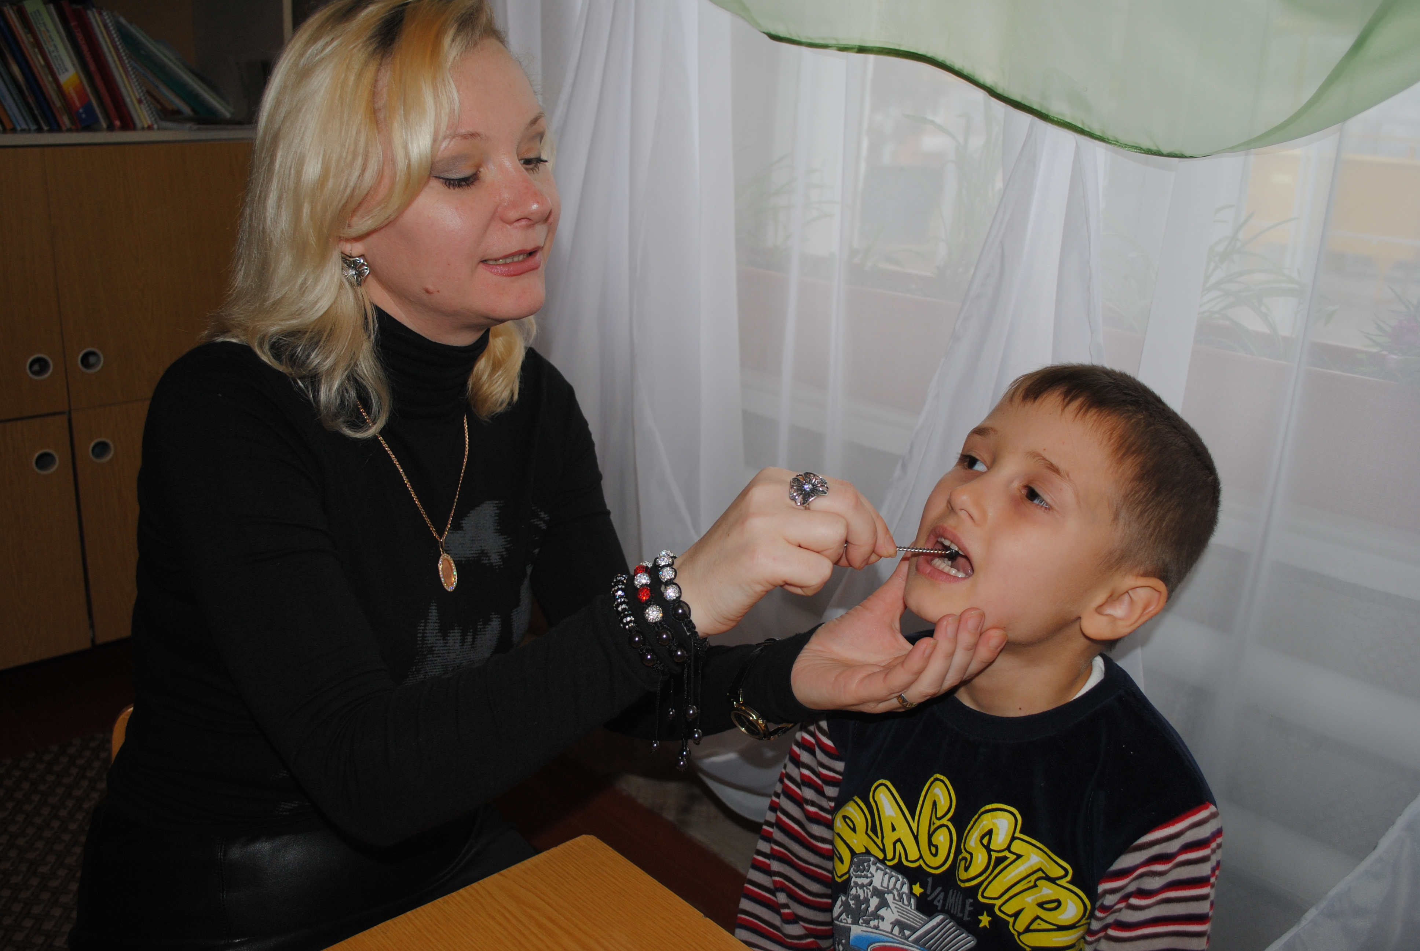

#### 2020 г.

Использование дыхательных упражнений, которые помогают выработать длительную и точно направленную воздушную струю, необходимую для произнесения звуков. Упражнения «Футбол», «Буря в стакане».

# Рекомендации по автоматизации поставленных звуков в домашних условиях

***Автоматизацию правильного звукопроизношения рекомендуется проводить в определенной последовательности:***

• выполнение артикуляционной гимнастики;

• закрепление изолированного звука (звукоподражание, звуковая дорожка);

• закрепление произношения звука в слогах;

• закрепление произношения звука в словах;

• закрепление произношения звука в предложениях;

• закрепление произношения звука в разговорной речи.

Перед началом занятий создайте ребенку положительный эмоциональный настрой. Если ваш малыш, по какой – либо причине не хочет заниматься, отложите занятия до более удобного для него времени.

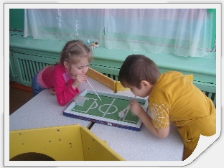

Игры на развитие мелкой моторики (игры с прищепками, пуговицами…).

Выполнение комплекса артикуляционных упражнений для свистящих (шипящих, сонорных) звуков.

*Начинать работу по любому комплексу необходимо со следующих двух упражнений:*

**

*«Заборчик» «Трубочка»*

При работе над автоматизацией звуков можно использовать разнообразные лото, открытки, фотографии, а так же альбом, который интересно сделать вместе с ребенком по мере продвижения от звука к звуку, используя рекомендации по автоматизации звука.

Следует помнить о том, что картинки и тексты должны отвечать возрасту ребенка.



*Обязательно начинайте с простых, посильных для ребенка заданий, усложняйте постепенно.*